Zkouška SA1-minimální znalosti: | Datum:
Jméno a kód:

Problém | Odpověď |  |  | Hodnocení
- Stanovte střední hodnotu a rozptyl průměru $n$ nezávislých a stejně, rozdělených náhodných proměnných s distribuční funkcí $F_{ξ}(x)=4 x^{2}; 0≤x≤1/2$ | $$E\left\{x\right\}=$$  $$σ^{2}\left\{x\right\}=$$
- Určete, co nejpřesněji, sedmý obecný moment dole uvedeného rozdělení:
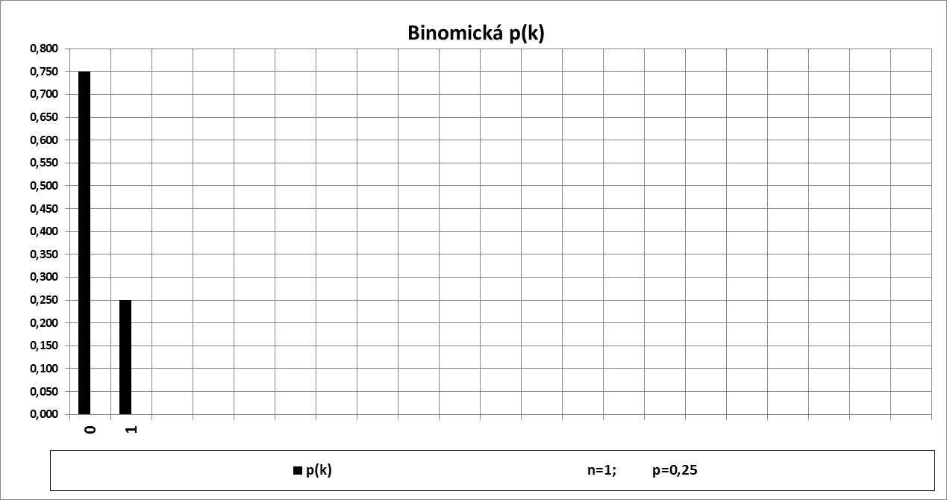

$$m_{7}\left(X\right)=$$

- Náhodná proměnná ξ má „spojité“ rovnoměrné rozdělení na intervalu
<-2,1>. Napište vztah pro distribuční funkci náhodné proměnné η=$\left|ξ\right|$.

- Uveďte vztah pro nestranný a vydatný odhad střední hodnoty z náhodného výběru $\left\{x_{1},x_{2},\text{.}\text{.}\text{.},x_{M}\right\}$ (iid), $x_{i}$ jsou exponenciálně rozděleny, s neznámými parametry $A>0,τ>0$
$f_{ξ}(x)=\frac{1}{τ}e^{−\frac{\left(x−A\right)}{τ}}⇔x>A;\text{ jinak se rovná nule}$.

- Nakreslete distribuční funkci $F(x)=0,3F_{1}(x)+0,7F_{2}(x)$ směsi rozdělení, kde náhodná proměnná reprezentovaná distribuční funkcí $F_{1}(x)$ je rovnoměrně rozdělená na intervalu $\left\langle 0,1\right\rangle$ a náhodná proměnná reprezentovaná distribuční funkcí $F_{2}(x)$ je rovnoměrně rozdělená na intervalu $\left\langle 2,4\right\rangle$. Význačné body grafu okótujte oběma souřadnicemi.

6. Mějme náhodný výběr $\left\{x_{1},x_{2},\text{.}\text{.}\text{.},x_{M}\right\}$ (iid) z alternativního rozdělení $p(x_{i}=1)=p;p(x_{i}=0)=1−p;0≤p≤1$. Určete střední hodnotu náhodné proměnné $η=\frac{1}{M}\sum_{i=1}^{M}{{\left(x_{i}\right)}^{\frac{3}{2}}}$. $E\left\{η\right\}=$ .

7. Mějme diskrétní náhodné rozdělení: $p_{i}=P\left(ξ=i\right)=\frac{1}{N−1}$,i=2,…,N. Určete jeho vytvořující funkci pravděpodobností:

8. Jsem seznámen s obsahem úloh cvičení z předmětu SA1 a s metodami jejich řešení. Platnou variantu zakroužkujte. |  | ANO  NE
9. Nalezněte všechna řešení následující soustavy rovnic (pokud nějaká existují):
2 | 2 | * | x(1) | = | 2 |  | x(1)=
1 | 1 | * | x(2) | = | 1 |  | x(2)=

Výsledné hodnocení:

Písemná zkouška SA1 (rozšiřující znalosti): | Datum:
Jméno a kód:

Problém | Odpověď | Hodnocení
- Jakou učebnici jste použil(a) při zkoušce a při Vašem osobním studiu. Uveďte autora(y), název, rok vydání, vydavatelství (v případě elektronické i úplnou www adresu):

- Jakou učebnici by jste doporučil(a) pro Vaše následovníky. Uveďte autora(y), název, rok vydání, vydavatelství (v případě elektronické i úplnou www adresu):

- Mějme náhodný výběr $\left\{x_{1},x_{2},\text{.}\text{.}\text{.},x_{n}\right\}$ rozsahu n náhodné proměnné $ξ$ s rozdělením popsaném charakteristickou funkcí $C_{ξ}\left(jω\right)=\frac{1}{\left(1−j\text{ωτ}\right)}$. Určete sdruženou hustotu všech pozorování $f_{ξ_{1},ξ_{2},\text{.}\text{.}\text{.},ξ_{n}}\left(x_{1},x_{2},\text{.}\text{.}\text{.},x_{n}\right)$ (její analytické vyjádření popište přesně a detailně):

- Na základě náhodného výběru $\left\{x_{1},x_{2},\text{.}\text{.}\text{.},x_{M}\right\}$ z rovnoměrného rozdělení pravděpodobnosti $F(x)=\frac{x}{q};q>0$ navrhněte statistiku pro jednostranný intervalový odhad jeho parametru $q$, $q_{h}$ tak aby platilo $P\left(0<q<q_{h}\right)≥1−α;0<α<1/2$.

- Stanovte nestranný odhad parametrů $m$ pro případ náhodného výběru $\left\{x_{1},x_{2},\text{.}\text{.}\text{.},x_{M}\right\}$, pevného rozsahu $M$ z rovnoměrného rozdělení na intervalu $\left(m,2m\right)$. Určete distribuční funkci takového odhadu.

- Je k dispozici náhodný výběr z alternativního rozdělení $P\left\{ξ=0\right\}=1−p$ a $P\left\{ξ=1\right\}=p$o rozsahu n $\left\{x_{1},x_{2},\text{.}\text{.}\text{.},x_{n}\right\}$. Stanovte rozdělení statistiky $S_{n}=\sum_{i=1}^{n}{{\left(x_{i}\right)}^{2}}$pro jakékoliv $n≥1;$$n$přirozené.

- Navrhněte test hypotézy H: pozorování jsou z rozdělení s distribuční funkcí $F_{H}(x)=\frac{x}{h_{H}};0≤x≤h_{H}$ (pro další části reálné osy distribuční funkci správně dodefinujte) proti alternativě A: pozorování jsou z rozdělení s distribuční funkcí, $F_{A}(x)=\frac{x}{h_{A}};0≤x≤h_{A}$(pro další části reálné osy distribuční funkci správně dodefinujte)$h_{H}>h_{A}>0$. Diskutujte existenci takového testu a jeho produktivní vyjádření.

- Na základě náhodného výběru $\left\{x_{1},x_{2},\text{.}\text{.}\text{.},x_{n}\right\}$ z alternativního rozdělení $P\left(ξ=x\right)=p^{x}{\left(1−p\right)}^{1−x};x∈\left\{0,1\right\}$ navrhněte test hypotézy $H≡p≥0,5$ proti alternativě $A≡p<0,5$. Pro navržený test určete chyby 1-ho a 2-ho druhu.

- Navrhněte test jednoduché hypotézy: náhodný výběr $\left\{x_{1},x_{2},\text{.}\text{.}\text{.},x_{n}\right\}$ pochází z rozdělení s distribuční funkcí $F(x)=1−e^{−x}$ proti jednoduché alternativě popsané distribuční funkcí $F(x)=1−e^{−2x}$. Pro zadanou mezní pravděpodobnost chyby 1-ho druhu $α$ určete hodnotu garantované pravděpodobnosti chyby druhého druhu.

- Pro náhodný výběr $\left\{x_{1},x_{2},\text{.}\text{.}\text{.},x_{n}\right\}$ rozsahu n z rovnoměrného rozdělení na intervalu $\left\langle −2,1\right\rangle$stanovte distribuční funkce a hustoty statistik: $x_{(1)}=\text{min}\left\{x_{1},x_{2},\text{.}\text{.}\text{.},x_{n}\right\}\text{ a }x_{(n)}=\text{max}\left\{x_{1},x_{2},\text{.}\text{.}\text{.},x_{n}\right\}$.

Výsledné hodnocení:

